

人工智能数学基础实验报告

题 目 实验一：数据拟合与数学变换
学 院 计算学部
专 业 人工智能
学 号 2024112257
学 生 李宗睿
任 课 教 师 刘绍辉

哈尔滨工业大学计算学部
2025.3

实验一:数据拟合
注意：请按照大家阅读文献的格式进行撰写，确保文档格式的规范性！不能拷贝粘贴，尤其是图和公式，不允许拷贝粘贴，需要自己编辑！或者用latex编辑！

- 实验内容或者文献情况介绍
采用最小二乘法以及RANSAC算法拟合直线以及各种曲线（如圆曲线，椭圆曲线等），并用其他方法改进拟合算法。
1.1.最小二乘法与RANSAC拟合直线与曲线方程
根据直线方程ax+by+c=0,产生(x_i,y_i)随机点，然后增加随机噪声成为:(x_i+n_i,y_i+m_i),根据这些点，拟合直线ax+by+c=0中的参数
如果有一系列平行直线ax+by+c_1=0,ax+by+c_2=0,ax+by+c_3=0,然后对直线上的点添加类似的噪声，拟合这些平行直线
自己设计曲线方程，例如圆方程，椭圆方程，然后添加适当的噪声（例如高斯噪声），然后分别采用ransac和最小二乘方法进行拟合
1.2.正则化方法改进最小二乘法拟合
训练数据量增大时，最小二乘方法可能出现过拟合的情况，此时引入L1,L2范数正则化方法来对权系数进行限定，对近似模型进行约束。
1.3.MLP（多层感知机）拟合给定方程
针对上述情况，请完成一个简单的MLP（多层感知机）来拟合给定的方程，并进行对比分析。
1.4.引入外点后的拟合算法分析与修改
完成上述不同方法拟合性能的对比分析并探讨还有什么好方法来进行拟合。
1.5.数学变换
采用平台阅读一幅图像，如果是彩色图像，转化为灰度图像；实现图像按照指定块划分，并置乱块的位置显示图像，然后尝试恢复置乱后的图像，能获取图像任意一点的像素值，能将图像分成任意块大小（可以将块的长可宽设置成参数，不足的补0或255），PermutationFun(inputImage, blockwidth, blockheight,seed),例如4*4,8*8,16*16,32*32,64*64，并置乱块的位置并显示（类似马赛克效果）；能指定区域内的图像分块并置乱块的顺序再显示（可以调用软件或库的读图接口）
①编程实现二维8*8图像块的DFT变换及其逆变换
输入一幅RGB图像，将其转化为YCbCr颜色空间，然后对Y分量做分块8*8的二维DFT变换，保存为灰度图像，统计计算时间，显式幅度谱、相位谱、能量谱，分别只保留幅度或相位，做逆变换，显示图像
②编程实现二维8*8图像块的DCT变换及其逆变换
编程实现8*8块DCT变换，并思考如何用FFT来实现DCT变换。显示2维8*8DCT变换的基函数图像。理解DCT变换的能量聚集特性：当使用8*8的二维DCT变换系数矩阵时，若只保留8*8变换左上角的一些系数值，其余系数值都设置为0，然后进行2维DCT逆变换，请比较保留1，2，4，6，8，10个系数时，其重构图像与原始图像的PSNR和SSIM值.

- 算法简介及其实现细节
2.1.最小二乘法算法介绍
最小二乘法是一种数据拟合和参数估计的经典数学方法，核心目标是：通过最小化误差的平方和，找到最能拟合一组观测数据的函数。
本实验中采用简单多项式（最高次数为M）来拟合各类曲线：
$$y(x,w)=w_{0}+w_{1}x+⋯+w_{M}x^{M}=\sum_{j=0}^{M}{w_{j}}x^{j}$$
x为各个样本点的横坐标，$w_{0}$,$w_{1}$,...,$w_{M}$为待确定的各个参数。
通过该式得到各个点的预测值，并设计一个目标函数，使得各个点的观测值与预测值之差的平方之和尽可能小，对此我们得到下述目标函数$E(w)$：
$$minE(w),E(w)=\frac{1}{2}\sum_{n=1}^{N}{{\{y(x_{n},w)−t_{n}\}}^{2}}$$
在该式中，$t_{n}$代表实际观测值。
编程实现该问题时，可以采用求偏导，并以矩阵解线性方程组的方法求出各个参数：
$$S(β)=ε^{T}ε=(Y−Xβ)^{T}(Y−Xβ)=\sum_{i=1}^{n}{{(y_{i}−\sum_{j=0}^{p−1}{β_{j}}x_{ij})}^{2}}$$
在该式中，$ε$为误差向量，$X$为设计矩阵，$Y$为观测值向量，$β$为待估计的参数向量。
对$S(β)$关于$β$求偏导并令其等于0得到：
$$X^{T}Xβ=X^{T}Y$$
则参数的最小二乘估计为：
$$\overset{^}{β}=(X^{T}X)^{−1}X^{T}Y$$
最小二乘拟合采用Root−Mean−Squre(RMS)误差评价：
$$E_{RMS}=\sqrt{2E(w^{∗})}$$

2.2.RANSAC算法介绍
RANSAC的基本思想如下：
A.确定求解模型M，即确定模型参数p，所需要的最小数据点的个数n。由n 个数据点组成的子集称为模型M的一个样本；
B.从数据点集D中随机地抽取一个样本J，由该样本计算模型的一个实例Mp(J)， 确定与Mp(J)之间几何距离<阈值t的数据点所构成的集合，并记为S(Mp(J))， 称为实例Mp(J)的一致集；
C.如果在一致集S(Mp(J))中数据点的个数# S(Mp(J))>阈值T, 则用S(Mp(J))重新 估计模型M，并输出结果；如果 S(Mp(J)) < 阈值T，返回到步骤2；
D.经过K次随机抽样，选择最大的一致集S(Mp(J)) ，用S(Mp(J))重新估计模 型M，并输出结果

2.3.最小二乘法的正则化方法改进
针对上述的最小二乘目标函数$E(w)$，当我们选取的拟合多项式次数过高时，可能出现过拟合（在未见过的测试数据 / 新数据上泛化能力极差（误差显著增大））的状况，对此，我们对目标函数进行修改：
$$\overset{\sim }{E}(w)=\frac{1}{2}\sum_{n=1}^{N}{{\{y(x_{n},w)−t_{n}\}}^{2}}+\frac{λ}{2}∥w∥_{2}^{2} （引入L2范数）$$
$$\overset{\sim }{E}(w)=\frac{1}{2}\sum_{n=1}^{N}{{\{y(x_{n},w)−t_{n}\}}^{2}}+λ∥w∥_{1} （引入L1范数）$$
系数λ（参数，可调整）控制正则项与误差项之间的均衡程度运用该方法可对权系数进行限定，对近似模型进行约束。

2.4.MLP（多层感知机）拟合参数方程
MLP（多层感知机）是最基础的深度学习模型，本质是多层线性变换 + 非线性激活函数的组合，解决了 “线性模型无法拟合非线性数据” 的问题：
线性层（nn.Linear (in_features, out_features)）：执行线性变换 y=Wx+b，其中 W 是权重矩阵（可学习），b 是偏置向量（可学习）；
第一层：输入 1 维（x）→ 32 维（隐藏特征），W 形状为 [32,1]，b 形状为 [32]；
最后一层：16 维 → 1 维（预测值），输出与 y 维度一致；
激活函数（Tanh）：引入非线性（Tanh 输出范围 [-1,1]），如果没有激活函数，多层线性层等价于单层线性层，无法拟合非线性关系；
forward 函数：定义数据的前向传播路径（x → 线性层 → Tanh → 线性层 → ... → 输出），是 PyTorch 自定义模型的核心。

2.5.数学变换介绍
2.5.1. DFT（离散傅里叶变换）
本实验中对图像的处理主要涉及二维离散傅里叶变换与逆变换，设一幅图像f(x,y)的大小为M×N,则其二维离散傅里叶变换F(u,v)定义为：
$$F(u,v)=\sum_{x=0}^{M−1}{\sum_{y=0}^{N−1}{f(x,y)}}e^{−j2π(\frac{ux}{M}+\frac{vy}{N})}$$
其中 u=0,1,…,M−1, v=0,1,…,N−1
二维离散傅里叶逆变换定义为：
$$f(x,y)=\frac{1}{MN}\sum_{u=0}^{M−1}{\sum_{v=0}^{N−1}{F(u,v)}}e^{j2π(\frac{ux}{M}+\frac{vy}{N})}$$

本实验中二维离散傅里叶变换核心是把图像的空间域信息转换成频率域信息，把图像拆分成不同频率的“纹理/轮廓”信号，并分析这些信号的特征。

2.5.1. DCT（离散余弦变换）
离散余弦变换是离散傅里叶变换的简化版，设一幅图像 f(x,y) 的大小为 M×N，则其二维离散余弦变换 F(u,v) 定义为：

$$F(u,v)=\frac{2}{\sqrt{MN}}⋅C(u)⋅C(v)\sum_{x=0}^{M−1}{ }\sum_{y=0}^{N−1}{f(x,y)}cos⁡(\frac{(2x+1)uπ}{2M})cos⁡(\frac{(2y+1)vπ}{2N})$$
其中 u=0,1,⋯,M−1, v=0,1,⋯,N−1。C(u),C(v)为归一化系数。
二维离散余弦逆变换 (IDCT) 定义为：
$$f(x,y)=\frac{2}{\sqrt{MN}}\sum_{u=0}^{M−1}{ }\sum_{v=0}^{N−1}{C(u)}⋅C(v)F(u,v)cos⁡(\frac{(2x+1)uπ}{2M})cos⁡(\frac{(2y+1)vπ}{2N})$$
本实验中二维离散余弦变换（DCT）将空间域的图像块转换为频率域的 DCT 系数，实现信号从像素空间到频率空间的映射；二维离散余弦逆变换（IDCT）则执行相反操作，利用频率域的 DCT 系数重构出空间域的原始图像。并了解了DCT能量聚集特性。

- 实验设置及结果分析（包括实验数据集）
3.1.噪声数据集生成
横坐标集合由自己定义（可类比定义域）
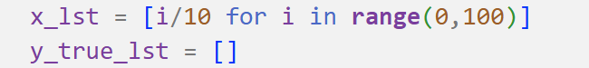
该式子定义了横坐标集合（0,0.1，...，9.9），可根据实际需要修改范围步长等。
y_true_lst为纵坐标集合，其具体值可通过自定义函数实现，多值函数（方程，如圆，椭圆等）也可类比，此处以sinx为例展示：
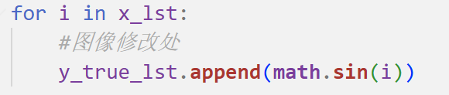
之后再引入噪声（噪声大小与参数noise_scale相关），生成噪声数据集：
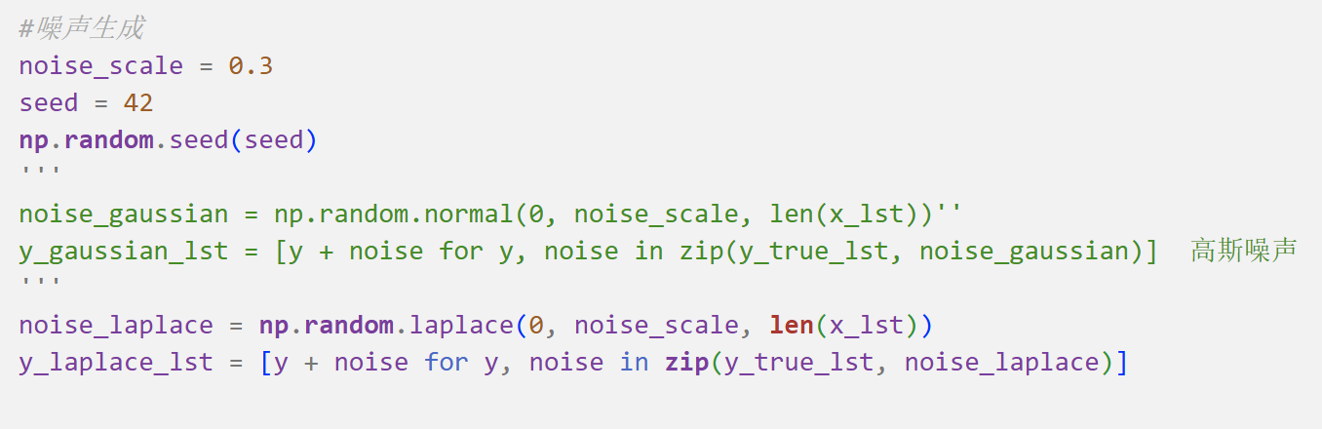
（下述的所有方法使用的噪声生成均使用拉普拉斯噪声）

3.2. 最小二乘法与RANSAC拟合
3.2.1 最小二乘法拟合直线与曲线
定义用于拟合的多项式后沿用上述提到的矩阵求解方法求出最优待定参数即可，涉及参数如下：
M：待定多项式最高项次数（下面的示例取M=4）
对于直线y=2x+1，拟合结果如下：
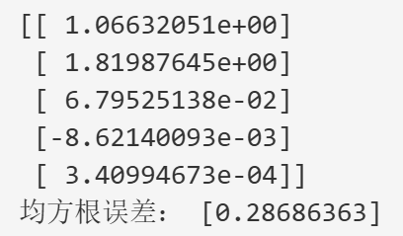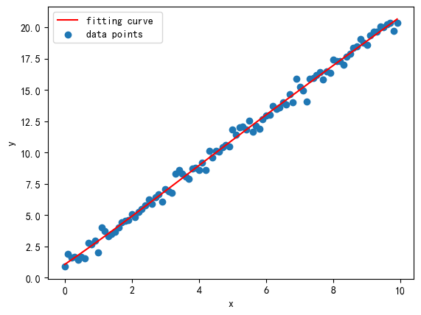

对于曲线y=sinx，拟合结果如下：
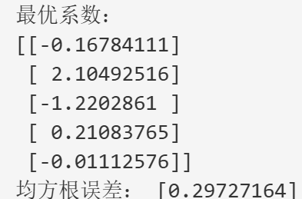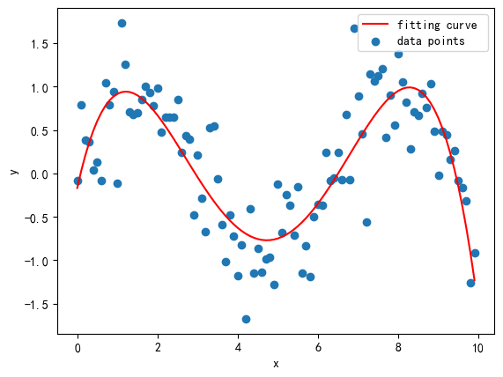

3.2.2 RANSAC拟合直线和曲线
实验中主要采取sklearn库来实现拟合，先通过PolynomialFeatures生成5次（即参数degree）多项式特征（即使是线性数据，多项式模型也能拟合），再接入RANSAC回归器。用带噪声的数据拟合，RANSAC会自动过滤异常值，保留有效数据拟合最优模型，涉及参数如下：
min_samples：单次拟合临时模型选取的样本数；
residual_threshold：残差（预测值与真实值的差）超过该值的点，直接判定为异常值，不参与最终模型拟合；
degree：多项式拟合的次数
对于直线y=2x+1，拟合结果如下：
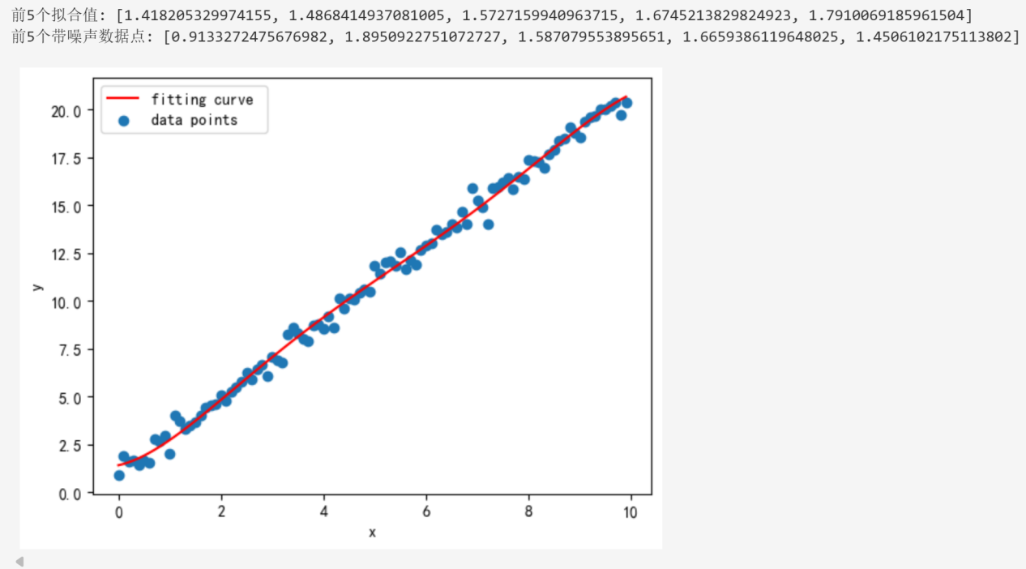

对于曲线y=sinx，拟合结果如下：
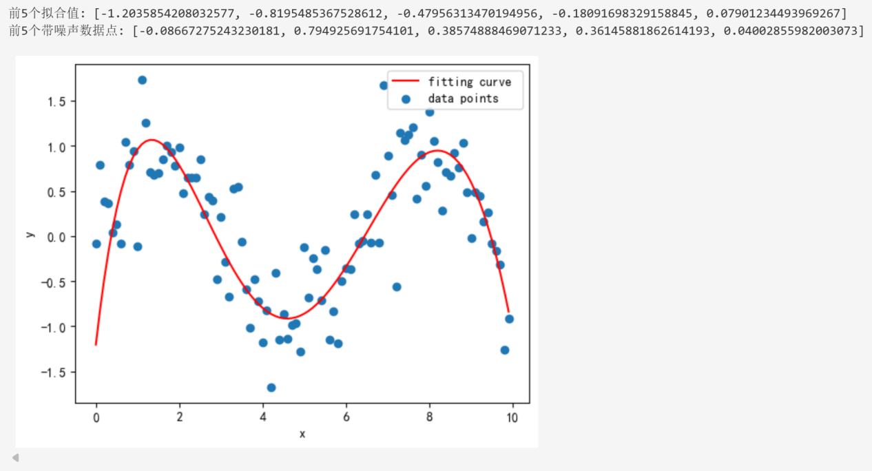

3.2.3对圆和椭圆曲线的拟合
原图形绘制参数说明：
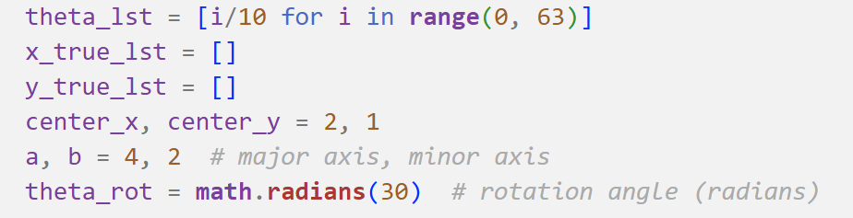
（椭圆部分）center_x,center_y为椭圆中心坐标，a，b为两个半轴长度，theta_rot为椭圆的旋转角度（角度制）。
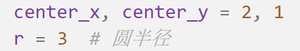
（圆部分）center_x,center_y为圆/椭圆中心坐标，r为圆半径
此处对圆和椭圆分别采用最小二乘法和RANSAC方法拟合，最小二乘法通过定义专门的拟合函数实现，RANSAC方法则采用RANSACRegressor实现，最终得到效果如下图所示：
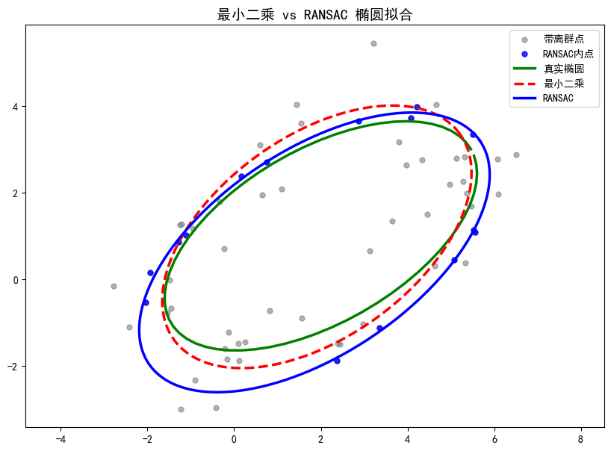
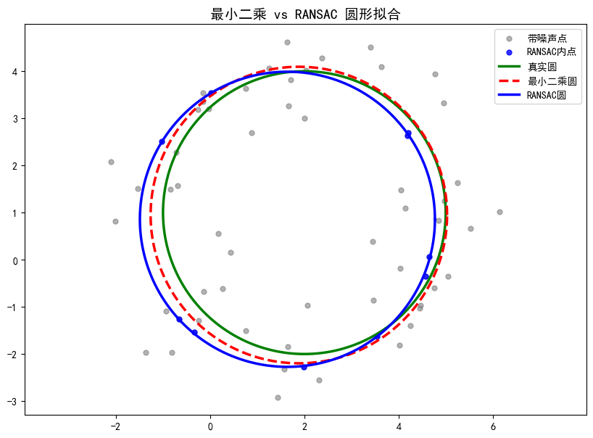
3.2.4 三条平行直线拟合
本实验以三条确定直线为蓝本，生成三组噪音点。最小二乘法通过定义残差函数（所有点到直线的距离误差），一次性拟合出公共参数a,b和每条直线的截距ci。RANSAC分两步精准拟合平行直线：第一步用所有点拟合出平行直线的公共斜率（确定a,b保证直线平行）；第二步逐一对每条直线的点，拟合专属截距ci。
此部分涉及的参数如下：
a_true：三条直线的参数1
b_true：三条直线的参数2
c_list_true：三条平行直线的截距参数
n_points_per_line ：每条直线上的点数
noise_scale：噪声强度
最终运行得到的拟合结果如下：
（最小二乘法中参数a,b,c由于涉及一些比例缩放，故用斜截式呈现参数，图片中 OLS代表最小二乘法的拟合结果，RANSAC代表RANSAC方法的拟合结果）
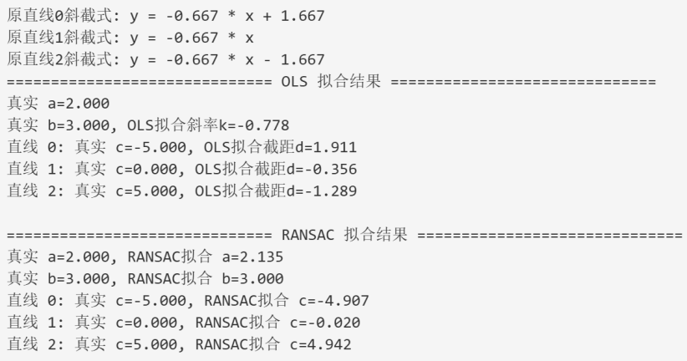
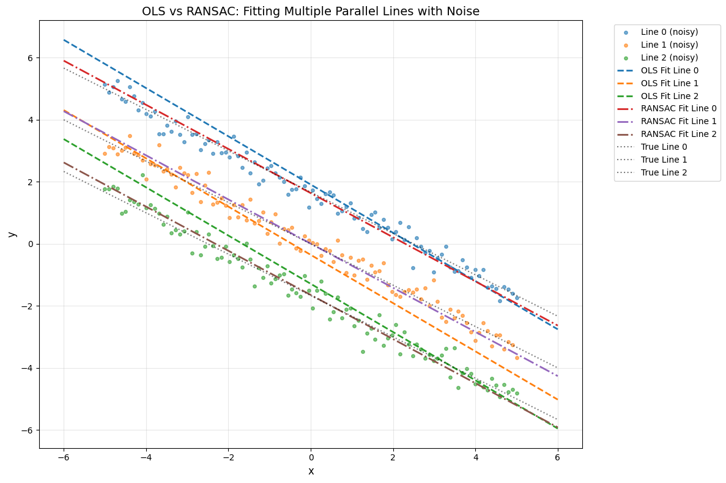

3.3. 引入正则化后的最小二乘法拟合
（此处本文以L2正则化，L1正则化进行说明）
首先，在3.2.1中对y=sinx拟合时，使用的多项式最高次数参数M=4得出结果，当设M过大（此处设M=17时），易出现过拟合的情形，如下图所示：
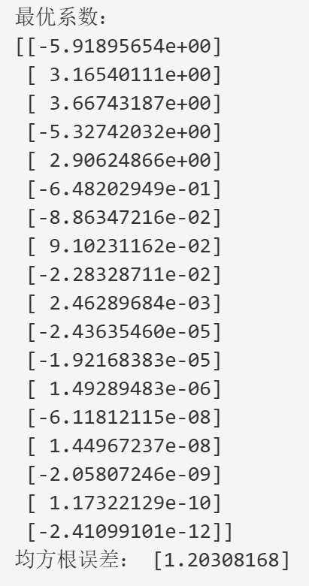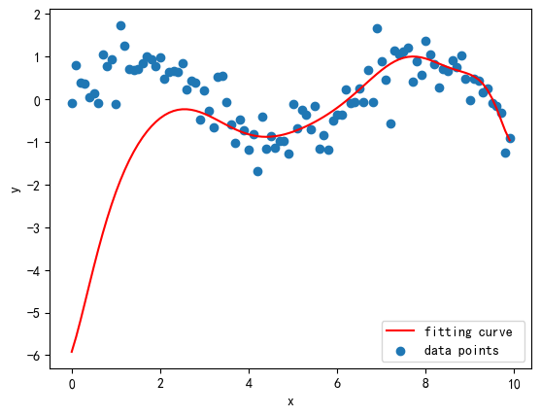
对此情形，我们先保留M=17，根据上述提及的数学方法引入正则化进行修复：
涉及参数如下：（其余参数与之前一致）
Lambdax，alpha:即2.3公式中的λ，lambdax用于L2，设为0.1，alpha用于L1，设为0.05
M：拟合多项式最高项的次数
运行结果如下：
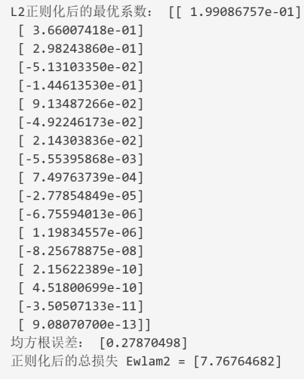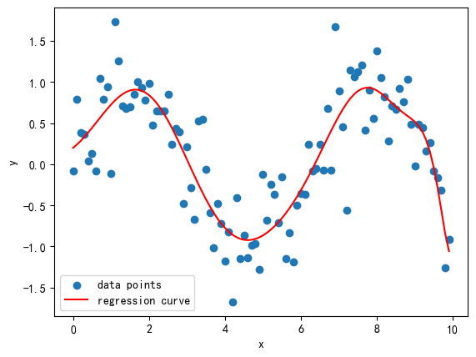
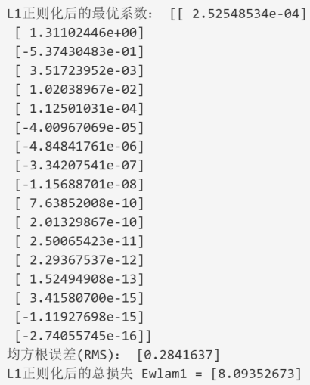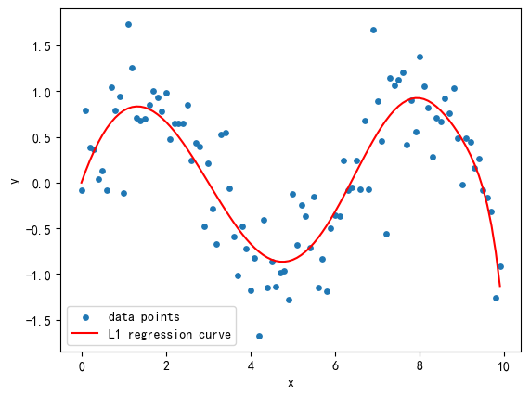

3.4.MLP拟合
此处我们构建MLP（多层感知机）来实现对y=sinx的拟合，引入torch库，Pytorch必须用“张量（tensor）”训练，故先将数据转为张量。搭建一个简易的三层全连接神经网络，输入一个数x，隐藏层为32 个神经元 → 16 个神经元，最终输出一个预测的y。其中，Tanh函数能让模型学非线性曲线。
涉及参数如下：
Epoches : 训练轮数
Ir : 学习率
最终运行结果如下图所示：
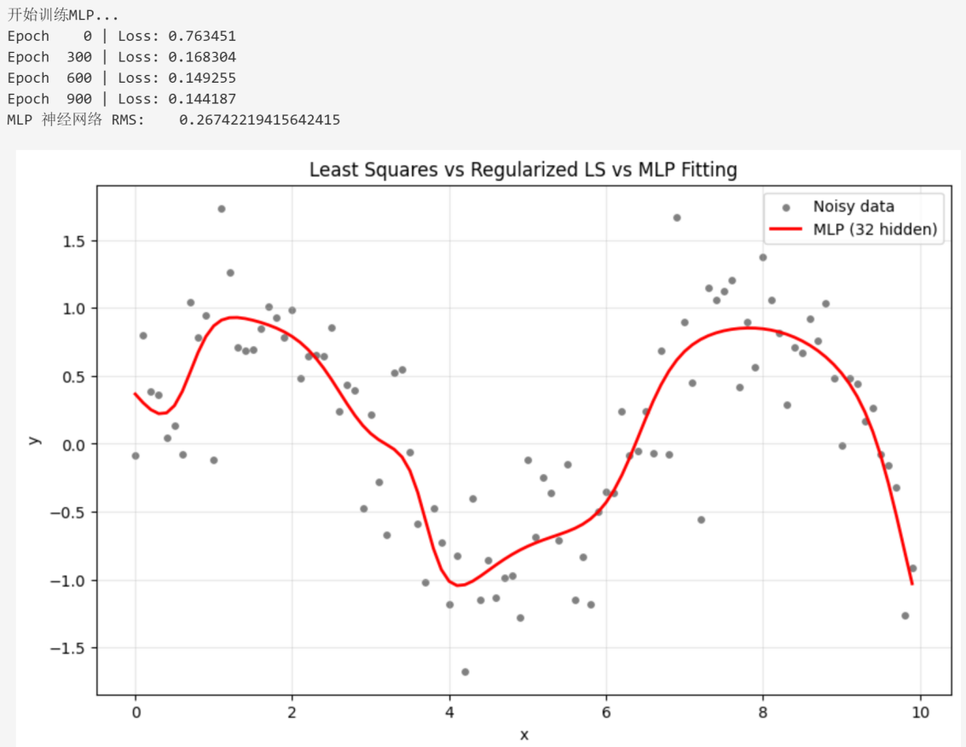

3.5. 综合对比与外点引入拟合
此处以y=sinx为例，同一参数后，将上述的最小二乘法，RANSAC方法，引入正则化的最小二乘法，MLP拟合整合，对RMS和图像进行对比。
参数设定如下：
noise_scale：噪声大小，设为0.3
Lambdax：L2正则化系数，设为0.1
Alpha：L1正则化系数，设为0.01
- degree：多项式次数，设为4
Epoches：MLP训练次数，设为1000
最终得到的效果如下：
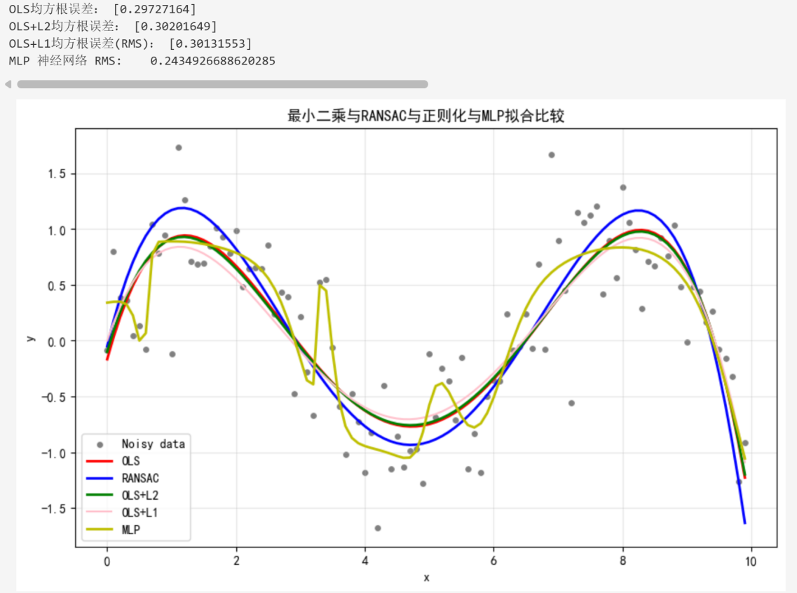

当引入外点时（此处随机选取几个点，使其y值在一定范围内随机波动，实现外点生成）
此处即表示选取20个点为外点，[0,5]即表示外点的数据偏移大小。其余代码保持不变，最终运行结果如下：
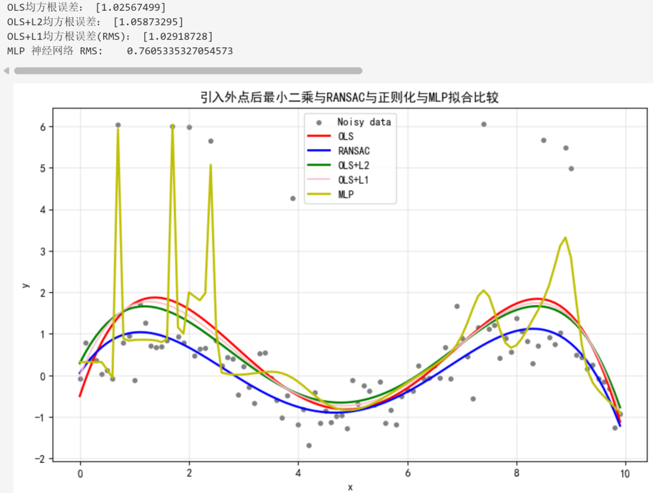
3.6.数学变换实验
3.6.1 图像置乱与恢复
本实验首先将输入彩色图像转换为灰度单通道图像以统一数据维度；其次通过边界常量填充策略补偿图像尺寸余量，使整体分辨率可被预设分块尺寸整除，保障图像均匀分块操作的可行性；随后对预处理完成的图像执行网格划分，拆解为若干尺寸一致的子图像块；基于固定随机种子生成无序索引序列，对所有子块完成全局位置置乱重构；再依据置乱索引将打乱的子图像块重新拼接生成置乱图像，最终裁剪去除冗余填充区域恢复原始图像分辨率，并同步输出置乱索引与预处理参数，为后续图像解密复原提供完备的密钥支撑，实现了基于分块置换的图像空域置乱加密预处理。
函数restore_shuffled_image以置乱图像、置乱索引及加密阶段的尺寸参数为输入，首先依据原始尺寸与填充参数对输入置乱图像执行边界常量填充，恢复加密预处理阶段的图像尺寸；随后按照相同分块规则将填充后的置乱图像划分为等尺寸子图像块；基于加密阶段生成的索引映射关系对子图像块执行逆序置换重构，将打乱的子块恢复至原始空间位置；再按原始网格结构完成子块拼接，最终裁剪去除冗余填充区域，精准复原出与原始图像尺寸一致、内容完整的明文图像。
运行结果如下：
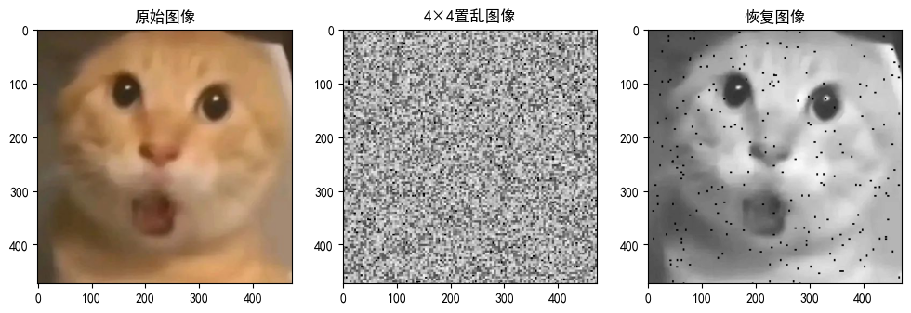

3.6.2 图像的DFT变换与逆变换
本实验首先读取彩色图像并转换至 YCbCr 色彩空间，提取亮度Y分量作为处理对象，通过边界补零操作使图像尺寸适配指定分块大小；随后对图像进行均匀分块，逐块执行二维离散傅里叶变换并完成频谱中心化，精准提取图像频域特征；基于变换结果计算幅度谱、相位谱与能量谱，完成归一化可视化输出；进一步构建仅保留幅度信息与仅保留相位信息的频域信号，通过二维离散傅里叶逆变换（IDFT）实现空域图像重构；最终通过可视化对比原始图像、频域图谱及重构结果。
运行结果如下：
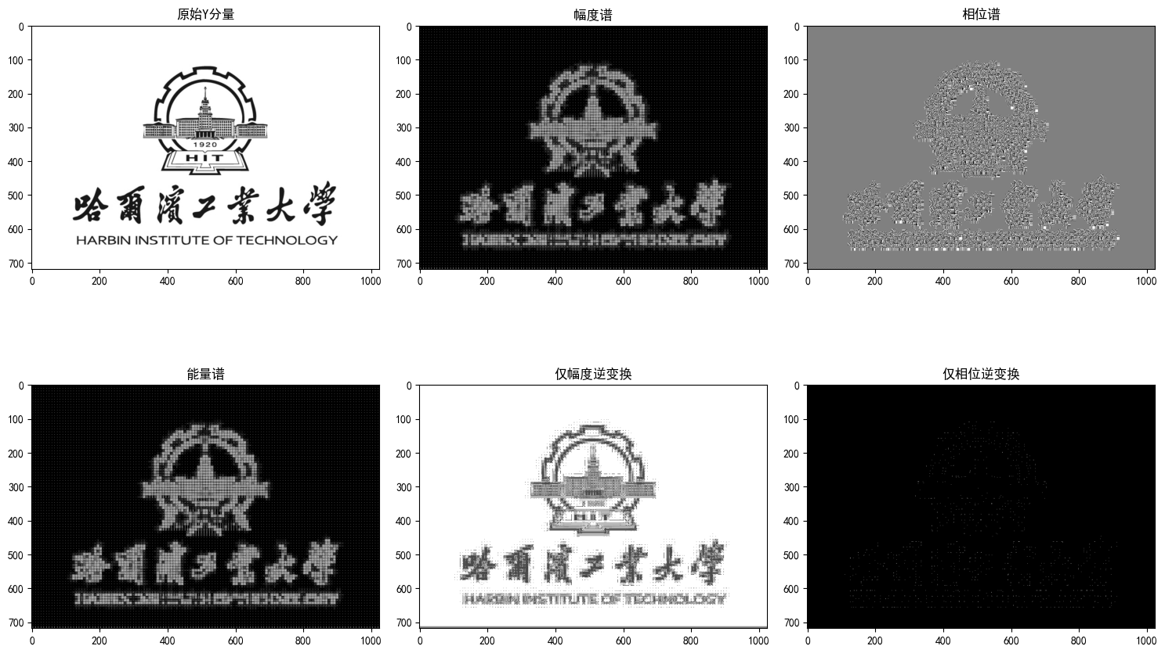

3.6.3 图像的DCT变换与逆变换
本实验通过定义正交变换核与归一化系数，使用DCT/IDCT 数学定义实现空域-频域精准转换；其次构建 8×8 标准 DCT 基函数可视化模块，直观展示变换基底的空间频率分布特性；最后利用傅里叶变换优化余弦变换计算效率。
运行结果如下：
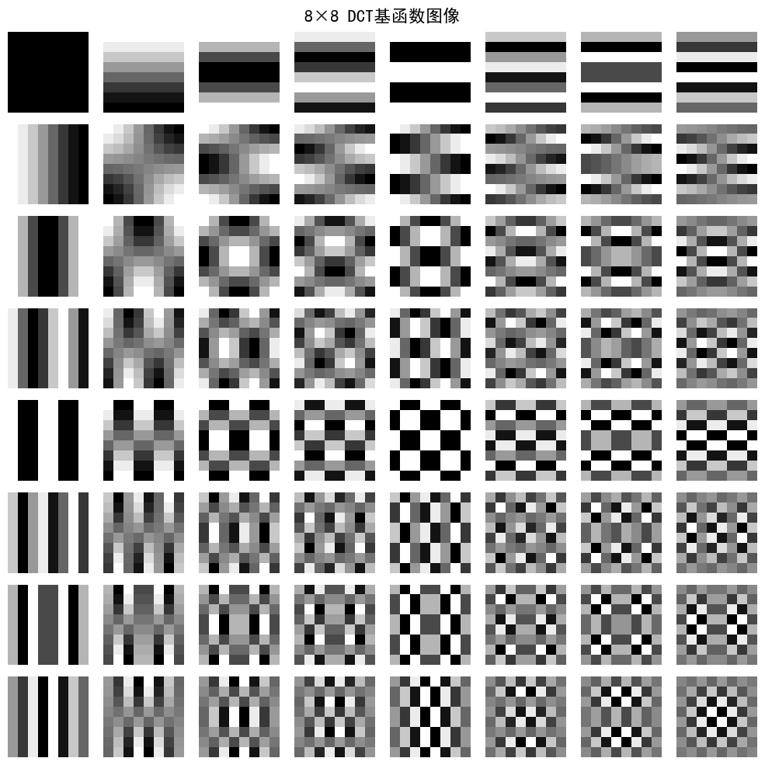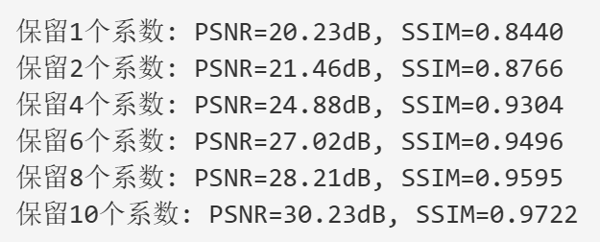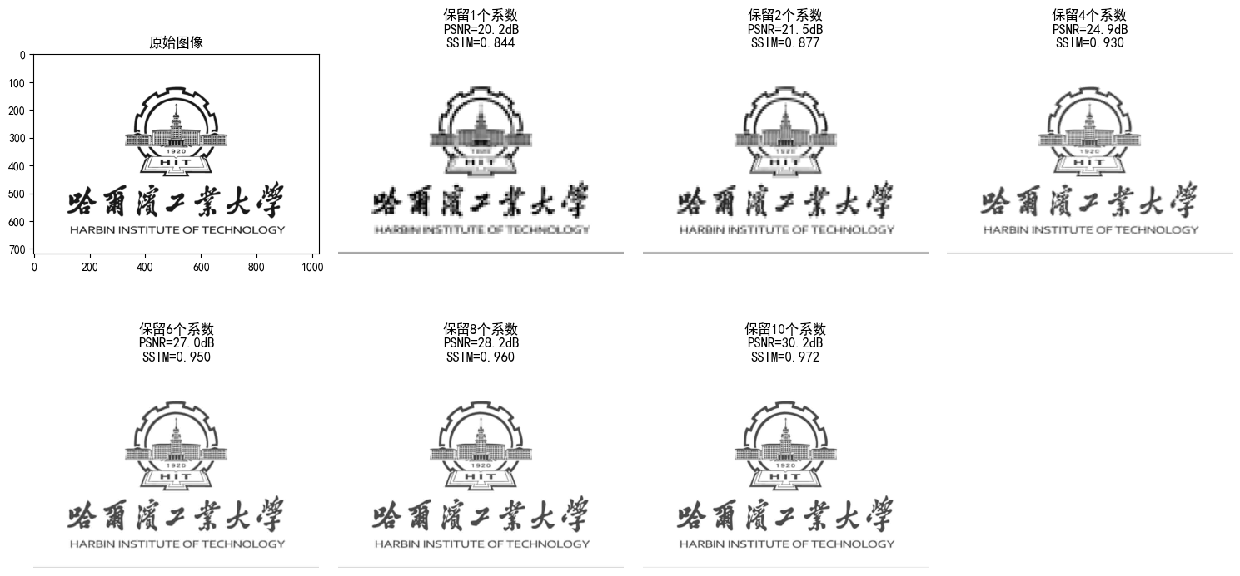

- 结论
本次实验围绕数据拟合展开，分别采用最小二乘法、RANSAC 算法、正则化改进的最小二乘法以及 MLP 多层感知机完成了直线、圆、椭圆、平行直线及非线性曲线的拟合实验，分析了不同算法的拟合性能，探究了拟合算法的改进思路与适用场景。
最小二乘法作为经典拟合方法，在无外点、低噪声的理想场景下具备良好的拟合效果，对直线、低次非线性曲线的拟合均能达到较低的 RMS 误差，且实现逻辑简单、计算效率较高。但该算法存在明显局限性，对噪声尤其是外点高度敏感，当拟合多项式次数过高时易出现严重的过拟合现象。
RANSAC 算法在含外点、噪声干扰大的场景下表现出显著的优越性，其通过随机抽样生成模型、筛选一致集的核心逻辑，能有效过滤异常值与外点，仅利用有效内点完成模型拟合，是处理含外点实测数据拟合问题的有效方法。但该算法如果参数设置不当易导致拟合精度下降。
L1/L2 范数正则化能有效解决最小二乘法的过拟合问题，通过在目标函数中引入权系数的范数约束，可限制高次项的参数大小，避免模型过度拟合训练数据中的噪声。正则化系数λ的选取为关键，其大小决定了误差项与正则项的均衡程度。
相比之下，MLP对各个点的拟合效果很好，但其主要是针对点的拟合，无法拟合成一个具体的曲线，因此一般情况下对直线的拟合结果比较直观。
引入外点后，MLP仍能保持较好的拟合效果，RANSAC基于其自身的内外点算法能较轻地受外点数据的影响，相比之下，最小二乘法以及引入L2正则化后，L1正则化的最小二乘法所受的影响较大，这是因为外点数据拉大了残差，使其影响扩大，导致拟合结果偏差。
现如今，曲线拟合方法已较为成熟，比较显著的有增强移动最小二乘 (Augmented MLS)，黎曼流形主曲线（Riemannian Principal Curves）等，主要是要减轻外点的影响并能得到尽可能小误差或残差的拟合结果且具有一定的美观和参考意义。
数学变换部分，可以看出图像的空域和频域可通过 DFT/DCT 实现双向无损转换，频域变换能将图像的直观像素信息转化为可量化分析的频率特征，为图像的压缩、增强、特征提取提供了新的分析维度，是数字图像处理的核心手段。分块处理是大尺寸图像变换的关键工程策略，可有效降低计算复杂度，且对 8×8 的固定分块尺寸，DFT和DCT 均能实现稳定的变换与逆变换，是兼顾效果和效率的工业级标准分块方式。

- 参考文献
- Aishah Basha , "Advancements in Robust Least Squares Approximation Techniques: A Comparative Analysis," Mathematics and Statistics, Vol. 13, No. 5, pp. 374 - 382, 2025. DOI: 10.13189/ms.2025.130513.
- Szeliski R. Image alignment and stitching: A tutorial[J]. Foundations and Trends in Computer Graphics and Vision, 2006, 2(1):1-104
- Olver P J, Shakiban C. Linear Algebra and Data Analysis[M]. New York: Springer, 2018.
- Bishop C M. Pattern Recognition and Machine Learning[M]. New York: Springer, 2006.

（请将报告和源代码打包发给助教存档-教务处检查）

